Технологическая карта урока географии в 6 классе
Образовательное учреждение: ГБОУ СОШ №2 «ОЦ» с. Кинель -Черкассы
Учитель: Шишкина Е.Р.
Дата:
ЦЕЛЕВОЙ БЛОК.
Тема урока: Волга – великая река России
Цель урока: создание условия для применения усваиваемых знаний и способов учебных действий в условиях решения творческих практических задач, изготовить иллюстрированный альбом о реке Волге.
Планируемые результаты: (предметные, универсальные учебные действия)
- сформируют представление о реке и её частях; речной системе и её элементах; элементах речной долины; причинно-следственных связях (зависимость направления течения реки от характера рельефа, режима реки от климата).;
- научатся работать с разными источниками информации;
- научаться выполнять задания творческого задания; применять полученные ранее знания в изменённых условиях; выполнять мыслительные операции анализа и синтеза и делать умозаключения; оценивать себя; работать в группе и оценивать своего товарища.
ИНСТРУМЕНТАЛЬНЫЙ БЛОК.
Задачи урока:
- формировать положительную учебную мотивацию;
- развивать умение сотрудничать с одноклассниками для успешной работы в группе с целью решения поставленных учебных задач;
-формировать потребность применять имеющиеся знания и умения в процессе выполнения практических задач;
-учить адекватно оценивать свою деятельность.
Тип урока: интегрированный, урок систематизации и обобщения знаний и умений
Учебно-методическое и материально-техническое обеспечение: Учебник «Физическая география» Т.П.Герасимова, Н.П. Неклюкова М, «Дрофа»2016, мультимедийное оборудование, презентация; листы ватмана, маркеры цветные карандаши, инструкции ОРГАНИЗАЦИОННО-ДЕЯТЕЛЬНОСТНЫЙ БЛОК.
Образовательные технологии: проектно-задачная технология обучения, ИКТ, здоровьесберегающая.
Основные понятия: река, исток, устье, экология..
Межпредметные связи: география, биология, экология, литература.

Схема конспекта урока:
Этап урока | Деятельность учителя | Деятельность учащихся | Планируемые результаты
 |  |  | Предметные | УУД
1.Организационный момент | Учитель приветствует учеников, проверяет готовность. Предлагает разделиться на группы | Учащиеся отвечают на приветствие, демонстрируют готовность, делятся на группы |  | Умение осознавать и определять свои эмоции
2. Актуализация знаний. Мотивация учебной деятельности учащихся. | -Сегодня у нас необычный урок. Все мы знаем, что летом будет проводиться чемпионат мира по футболу в Самаре. В одной типографии готовился к выходу альбом «Волга – великая река России», но произошел сбой компьютерной программы. Весь материал перепутался, иллюстрации исчезли. Предлагаю помочь редактору и художнику – иллюстратору в восстановлении страниц этого альбома. Вы изучили раздел «Воды суши», познакомились с речными системами России. | Учащиеся слушают учителя, обдумывают. | Умение воспринимать на слух текст в исполнении учителя. | Осуществляют актуализацию личного жизненного опыта. Принимают и сохраняют учебные задачи.
3. Творческая работа в группах по созданию продукта | -В классе сегодня работают четыре группы. У каждой группы есть необходимый материал и инструкции по выполнению заданий (см. Приложения 1,2,3,4). Ознакомьтесь с ними и приступайте к работе. Учитель наблюдает за работой групп. | Дети знакомятся с материалом, читают, анализируют, обрабатывают, выполняют задания. | Умение самостоятельно осваивать незнакомый текст. Умение аргументировано высказывать своё отношение к прочитанному. Умение проиллюстрировать сказочный сюжет | Выбирают действия в соответствии с поставленной задачей и условиями её реализации. Осуществляют анализ объектов. Учитывают мнение членов группы. Осуществляют контроль за результатом. Договариваются и приходят к общему мнению в совместной деятельности
Презентация продукта | Организует презентацию по окончанию творческой работы в группах | Учащиеся каждой группы презентуют свой продукт. Ребята слушают и задают во-просы участникам других групп | Умение относить к жанру сказки по определённым при-знакам. Умение формулировать ос-новную мысль текста. | Оформлять свои мысли в устной форме с учетом речевой ситуации. Задавать вопросы Определять степень успешности своей работы и работы других
Рефлексия | Организует оценку работы каждого участника группы в соответствии с ситуацией | Дети по шкале и вопросам оценивают свою работу (см. Приложение 5)  Рефлексивная мишень на доске. Задание: выйти к доске и используя смайлики показать свою эмоцию по уроку.  Подсчитайте свои баллы и выставьте оценки.  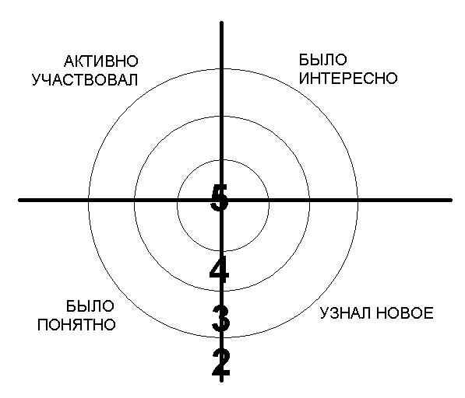 |  | Умение осознавать и определять эмоции других людей, сопереживать. Умение осознавать и определять свои эмоции

